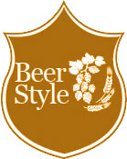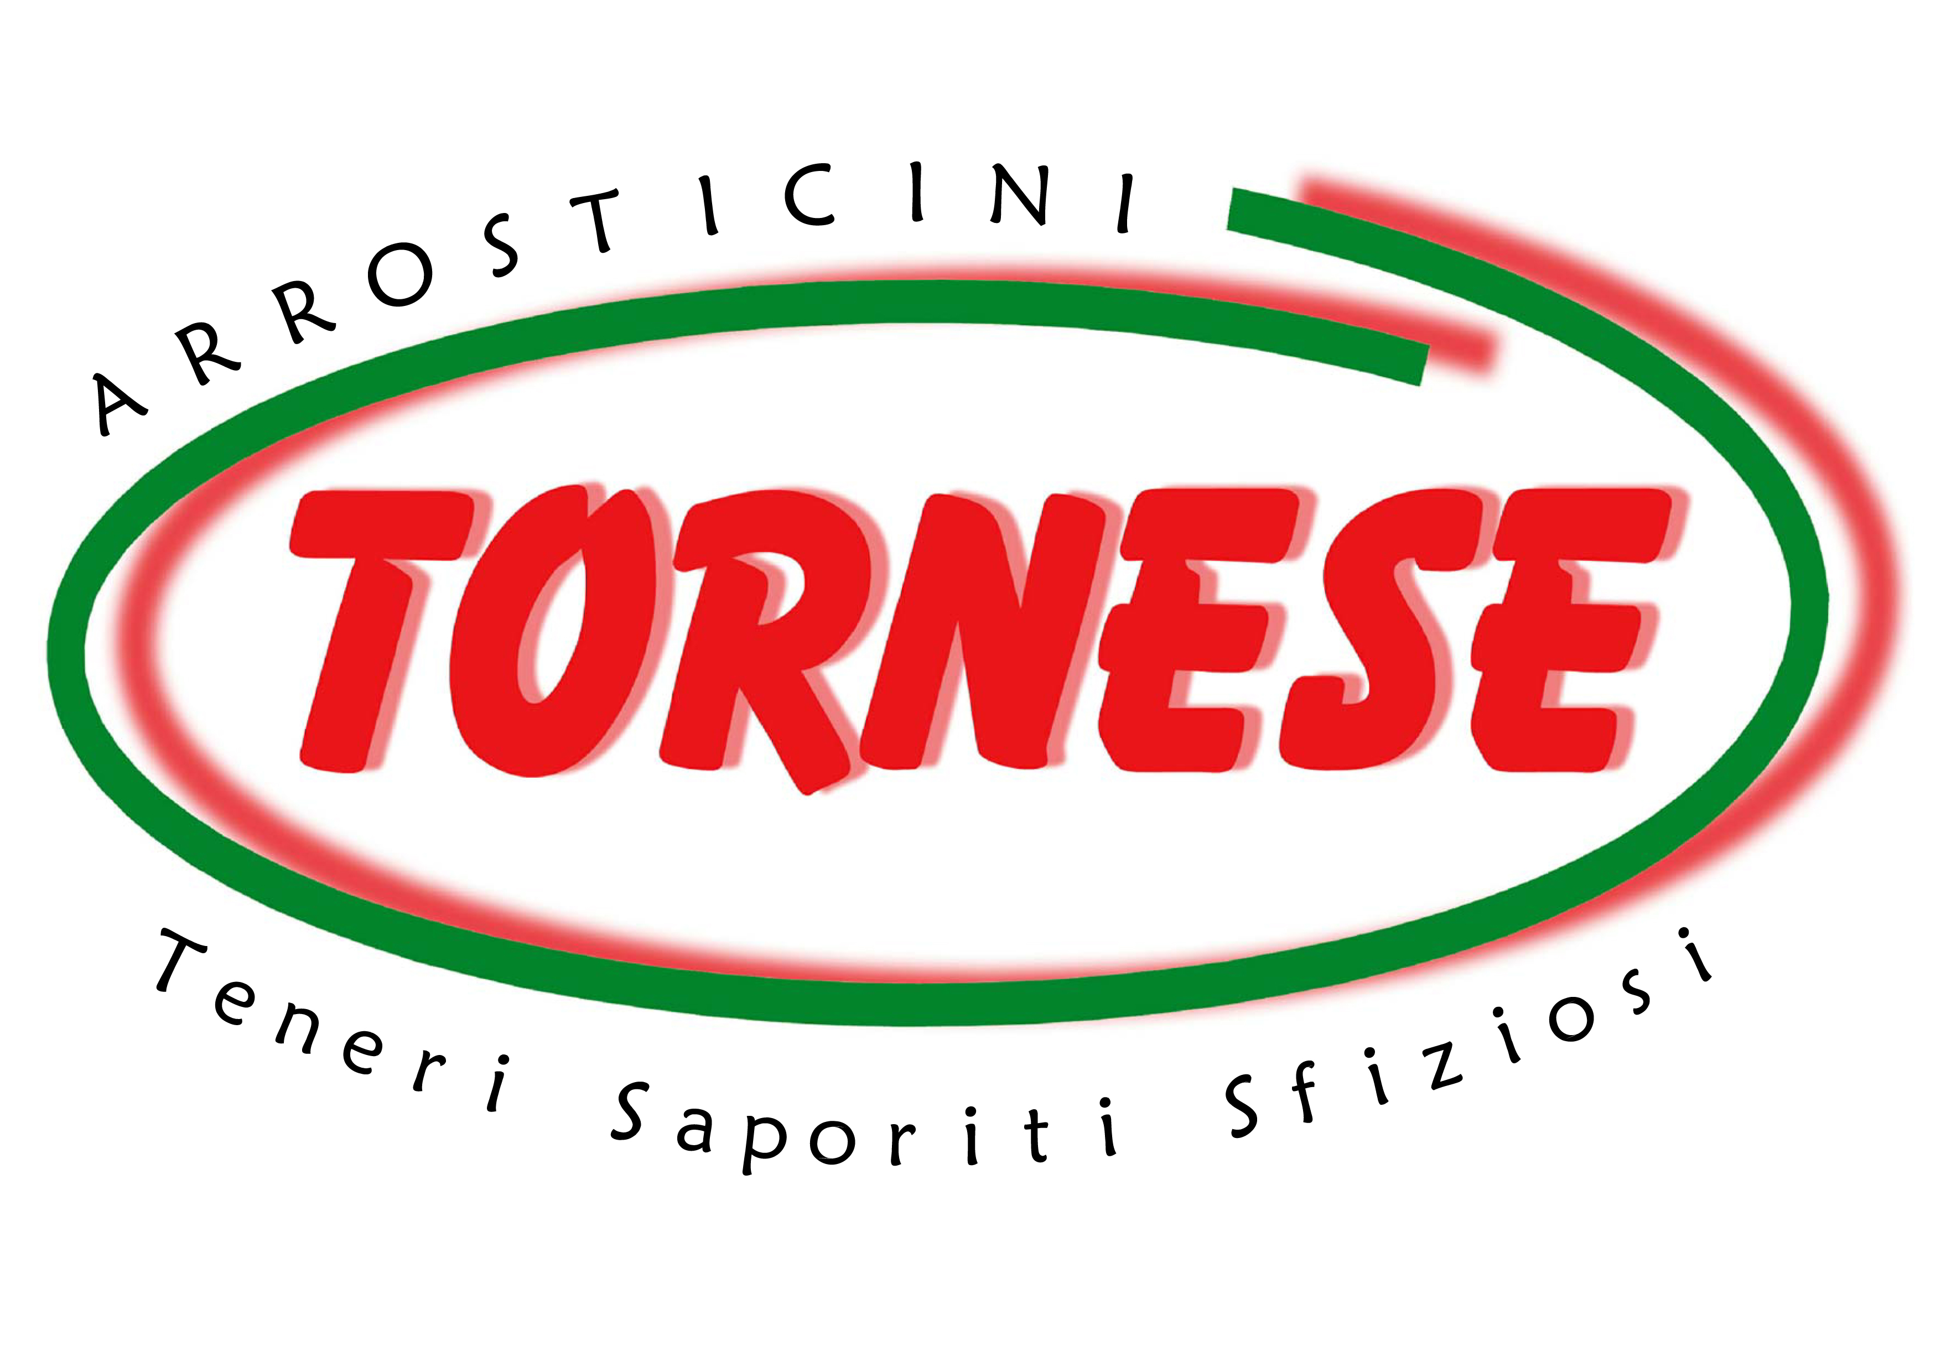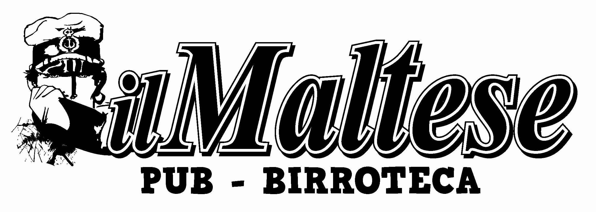

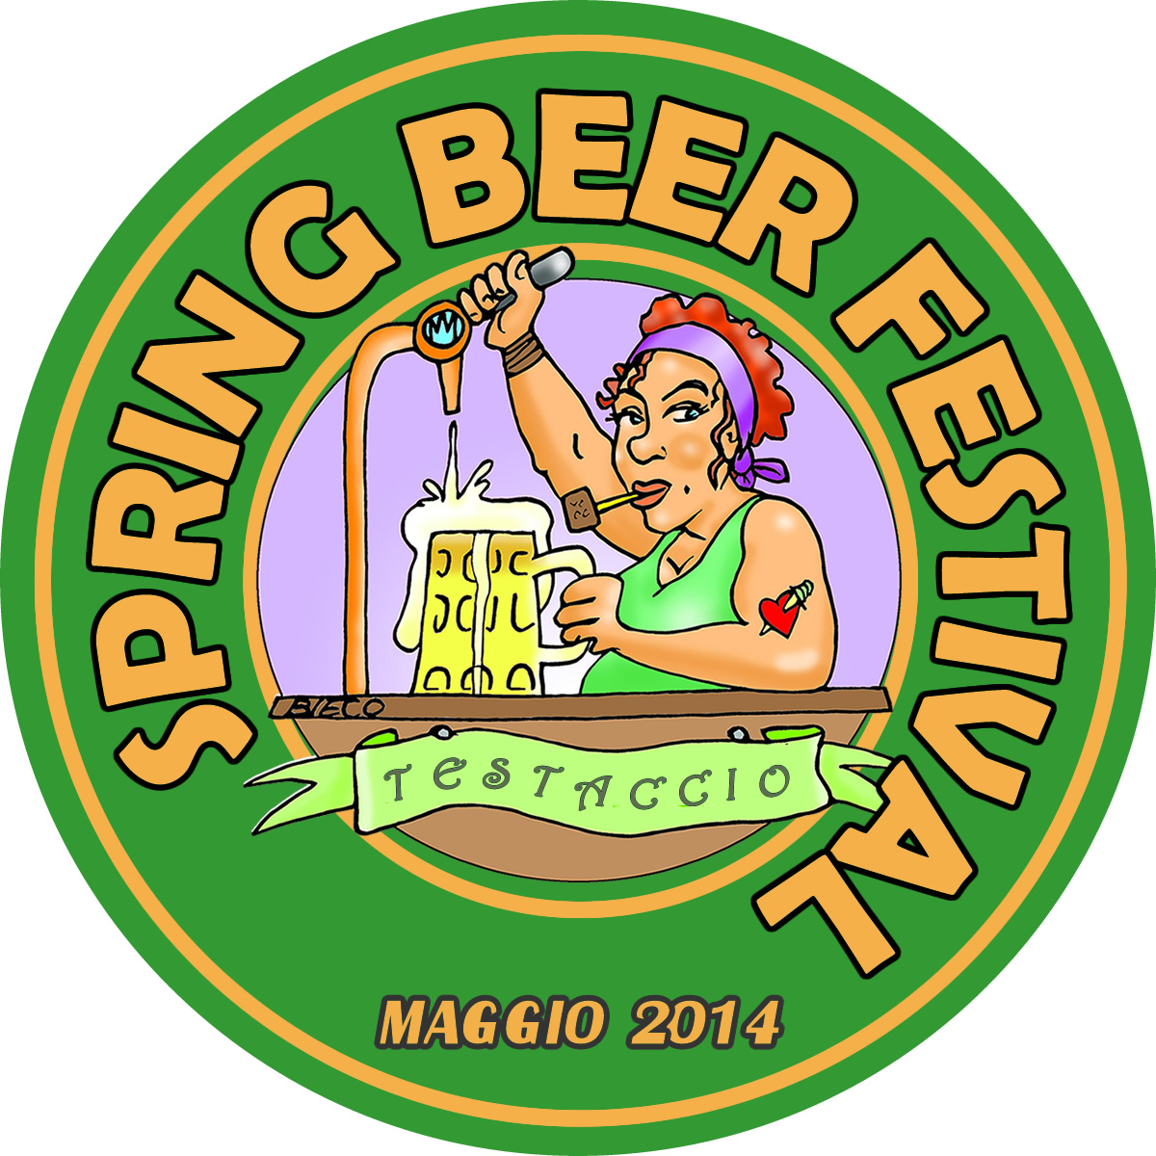

Comunicato stampa
(con preghiera di diffusione)

II Edizione Spring Beer Festival

Fiera della Birra Artigianale e dei Sapori

Città dell’Altra Economia (CAE) - Testaccio

15-16-17-18 maggio 2014
Cae- Città dell’Altra Economia – ex Mattatoio Largo Dino Frisullo Roma
DOPO L’ENORME SUCCESSO DELL’ANNO SCORSO TORNA ANCHE QUEST’ANNO LO SPRING BEER FESTIVAL E SI TINGE DI BIO. PER 4 GIORNI ALLA CITTA’ DELL’ALTRA ECONOMIA A TESTACCIO FESTA NON STOP. BIRRE ARTIGIANALI, STREET FOOD A KM0. OLTRE 20 BIRRIFICI ITALIANI E LAZIALI. LABORATORI E DEGUSTAZIONI. CONCERTI DAL VIVO. SPAZIO AL SOCIALE CON SEMI DI LIBERTA’ PROGETTO DI INCLUSIONE SOCIALE DI DETENUTI ATTRAVERSO LA CREAZIONE DI UN MICROBIRRIFICIO ARTIGIANALE INGRESSO GRATUITO.
Dopo il grande successo dell’anno scorso che ha visto oltre 20mila partecipanti lo Spring Beer Festival torna a Testaccio e si tinge di bio. La birra artigianale, lo street food a km0, la sostenibilità, il sociale con il progetto Semi di Libertà sono le novità di questa seconda edizione dello Spring Beer Festival, Fiera della Birra Artigianale e dei Sapori che si svolgerà dal 15 al 18 maggio 2014 presso la Città dell’Altra Economia (Ex Mattatoio, Largo Dino Frisullo Roma) . E anche per quest’anno confermato l’ingresso gratuito
Una vera non stop dedicata agli amanti della birra (giovedì 15 maggio e venerdì 16 maggio 18.00/02.00, sabato 17 maggio 14.00/02.00, domenica 18 maggio 14.00/24.00) organizzata da Beerstyle Beershop, Maltese Pub Birroteca e Arrosticini Tornese con la preziosa collaborazione di tutto lo staff della Città dell’Altra Economia.
Saranno presenti oltre 20 birrifici artigianali italiani e stranieri. La parola d’ordine è bio: alcuni porteranno birre certificate biologiche, altri birre che contengono comunque materie prime a km0. Per i celiaci birre senza glutine. Molti nomi importanti dal mondo brassicolo italiano fra cui Birrificio degli Archi, Opperbacco/Casa di Cura, Croce di Malto, Birrone, Buttiga, Birrificio del Ducato, Elav, Eramo, HIBU, Piccolo Lab, Piccolo Birrificio Clandestino, Troll, White Dog Brewery. Nutrita la rappresentanza laziale: circa la metà dei birrifici presenti arriva infatti dalla nostra regione come Birrificio Aurelio, Birradamare, Revelation Cat, Birrificio Pontino, Turbacci, Free Lions. Senza dimenticare l’ultima nata, la beer firm ECB. Dalla Svizzera il birrificio Bad Attitude.
Per far conoscere più da vicino lo straordinario mondo della birra artigianale è previsti ogni giorno un laboratorio di avvicinamento alla birra artigianale a cura di Beerstyle.

Non mancherà lo street food di qualità e a km0. Gli arrosticini Abruzzesi dell’azienda Tornese, Pizza&Mortazza propone un grande classico della tradizione romana: pizza e mortadella. Cibo bio e sapori della terra nello stand curato da Caffè Boario e dalla Città dell’Altra Economia.

Previsti concerti di band del panorama musicale laziale. Qualche esempio? I Presi per caso, band rock formata da detenuti, ex detenuti e non detenuti. E poi la musica irlandese dei The Shire, inoltre la band romana Tre Chevedonoilre.

Spazio anche al sociale con la presentazione sabato 17 maggio alle ore 15.00 del progetto "Semi di Libertà", progetto di inclusione sociale di detenuti in collaborazione con il Ministero della Giustizia, il M.I.U.R. e l'ITA Sereni di Roma. Interverranno Paolo Strano, Silvia Guelfi, Adriana Boccanera e Claudio Rosati, che racconteranno i dettagli del progetto soffermandosi sulla parte pedagogica del progetto e Davide Frosali, birraio professionista che racconterà la sua esperienza nel tirocinio che stanno effettuando con lui i ragazzi che partecipano al progetto.

Sponsor dell’evento Beerbaccione Beershop e Zenzero.

Per info Ufficio stampa 3930037073 – press.sbfroma@gmail.com www.springbeerfestivalroma.it

